Link video https://youtu.be/0pPz4Vf4Vvs
[11_ĐH_CNPM2]-LAB5_1150080153-Trương Văn Quốc Phong

THỰC HÀNH AN TOÀN HỆ THỐNG THÔNG TIN

THIẾT LẬP MÔ HÌNH

TƯỜNG LỬA pfSense

1. Chuẩn bị máy ảo pfSense

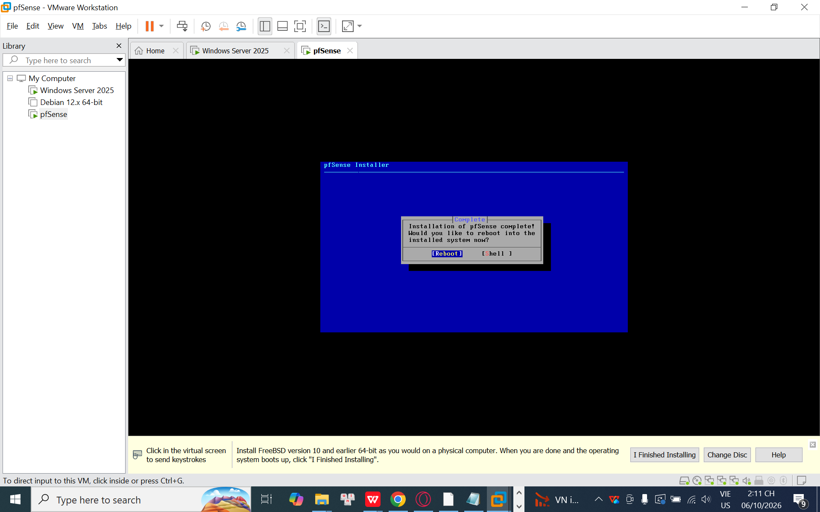

3. Cấu hình LAN trên console pfSense

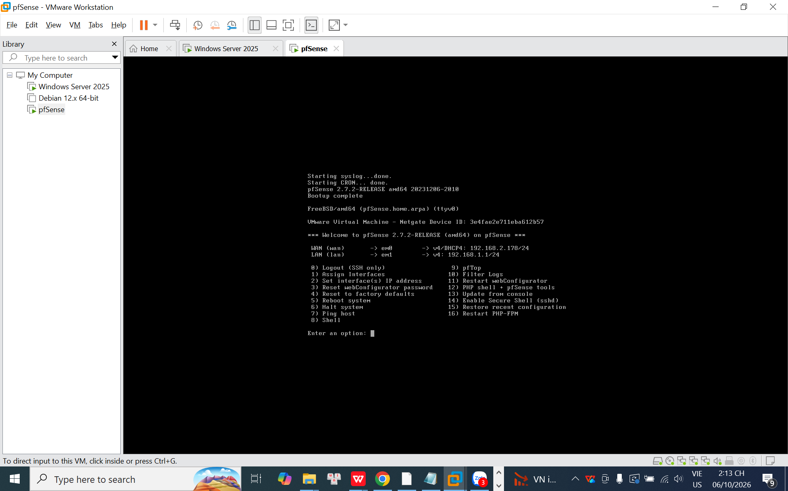
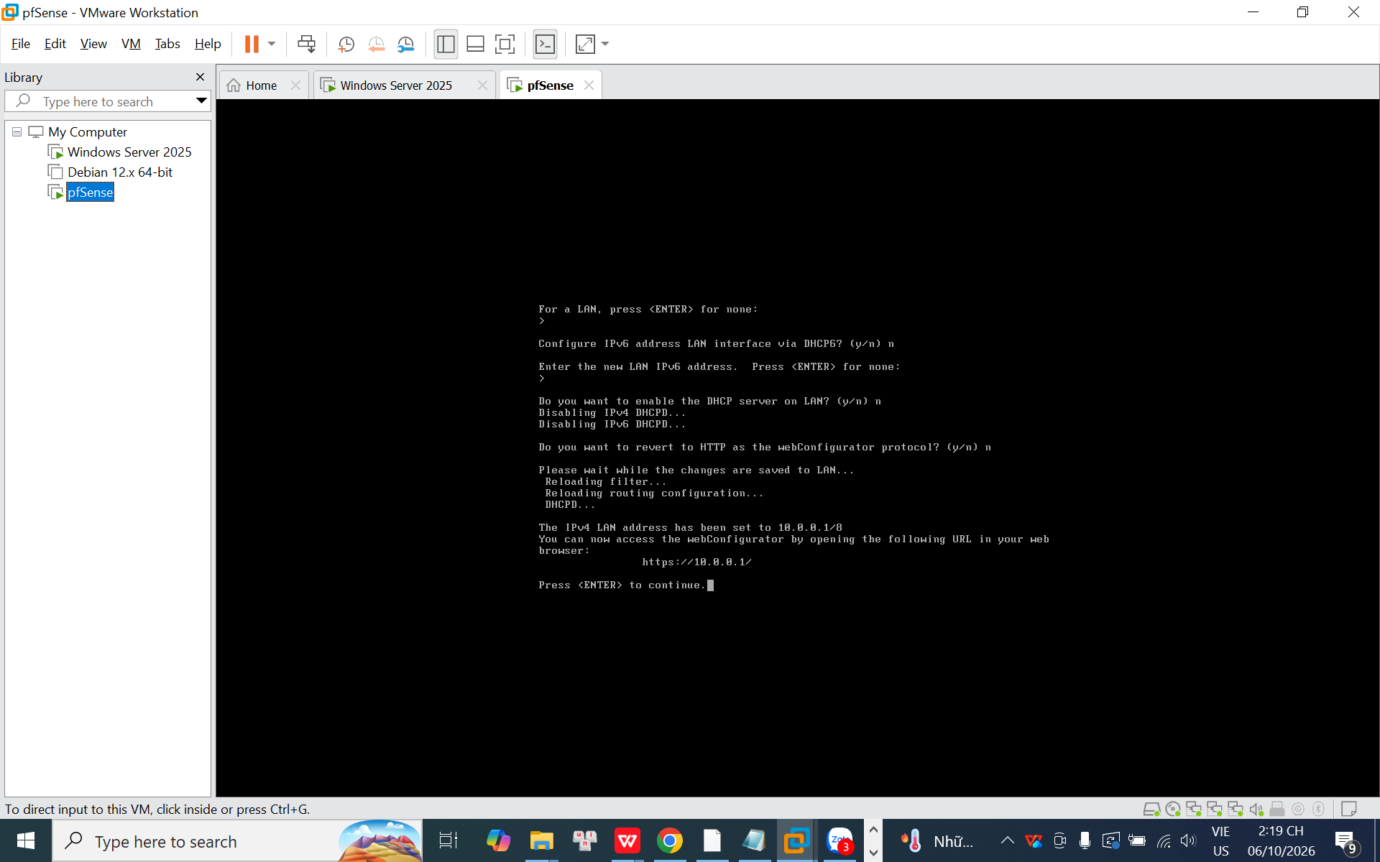

4. Cấu hình máy Domain Controller

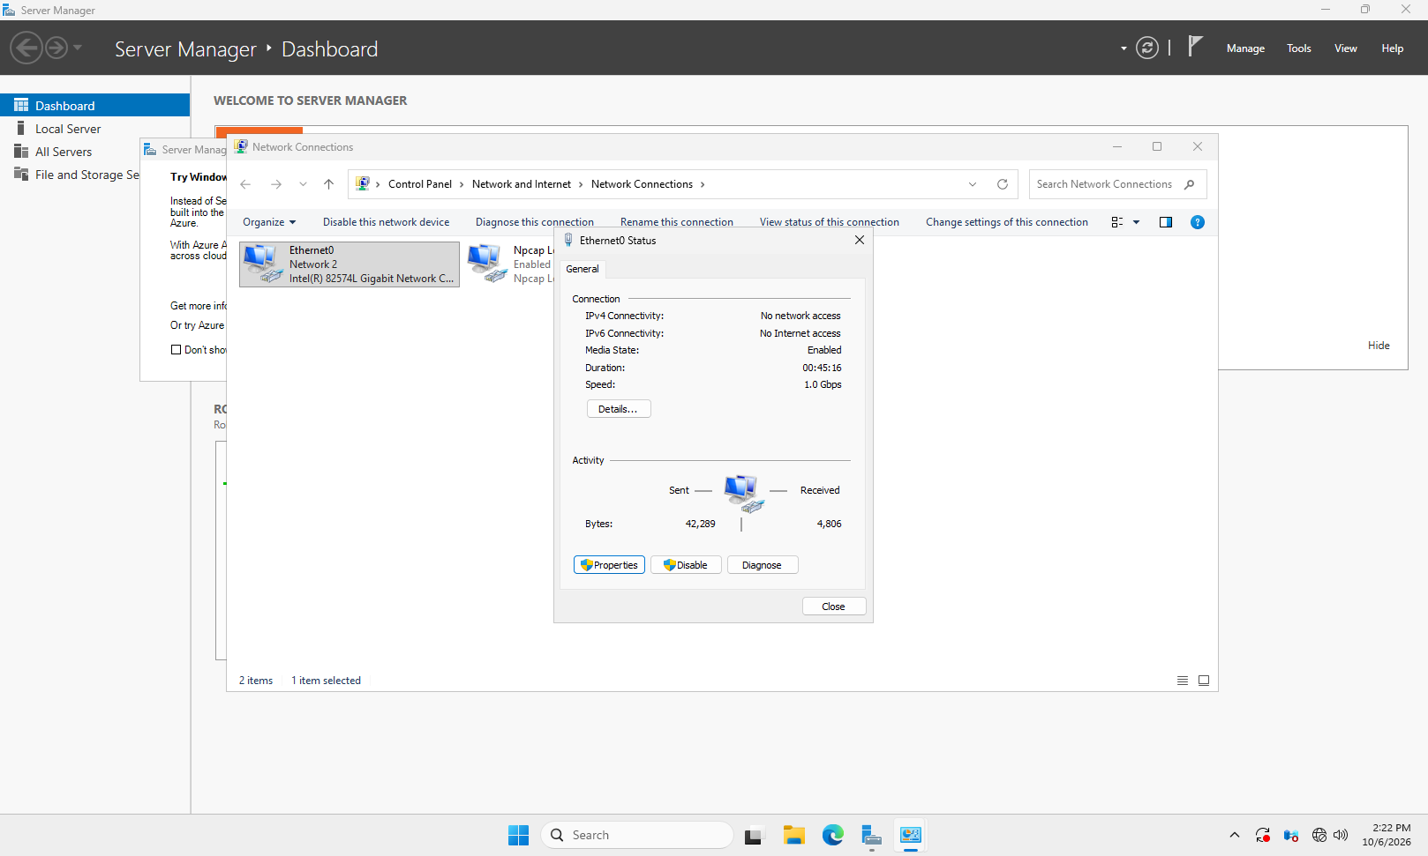

5. Truy cập giao diện quản trị pfSense

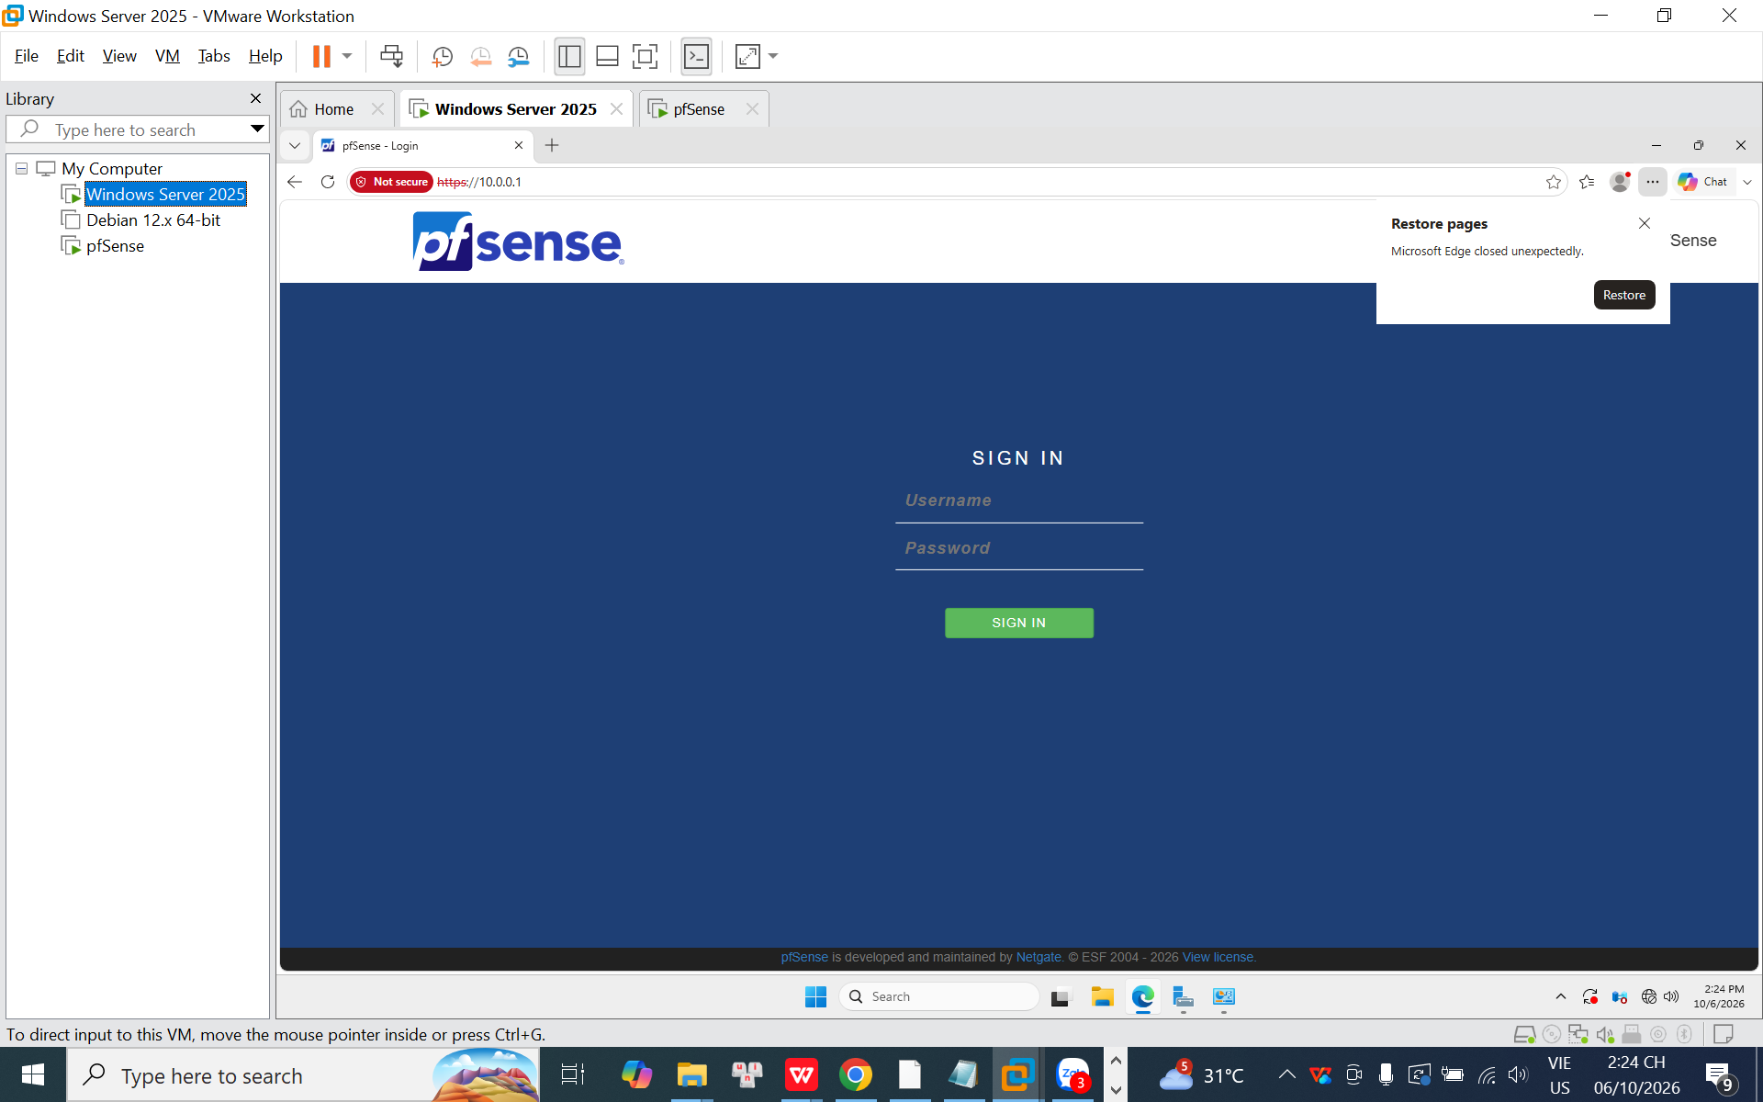

6. Cấu hình vùng DMZ

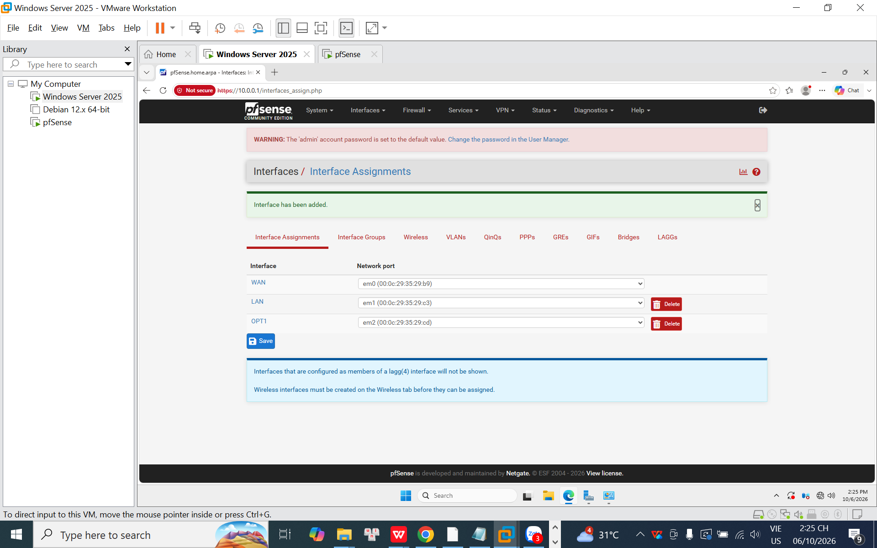

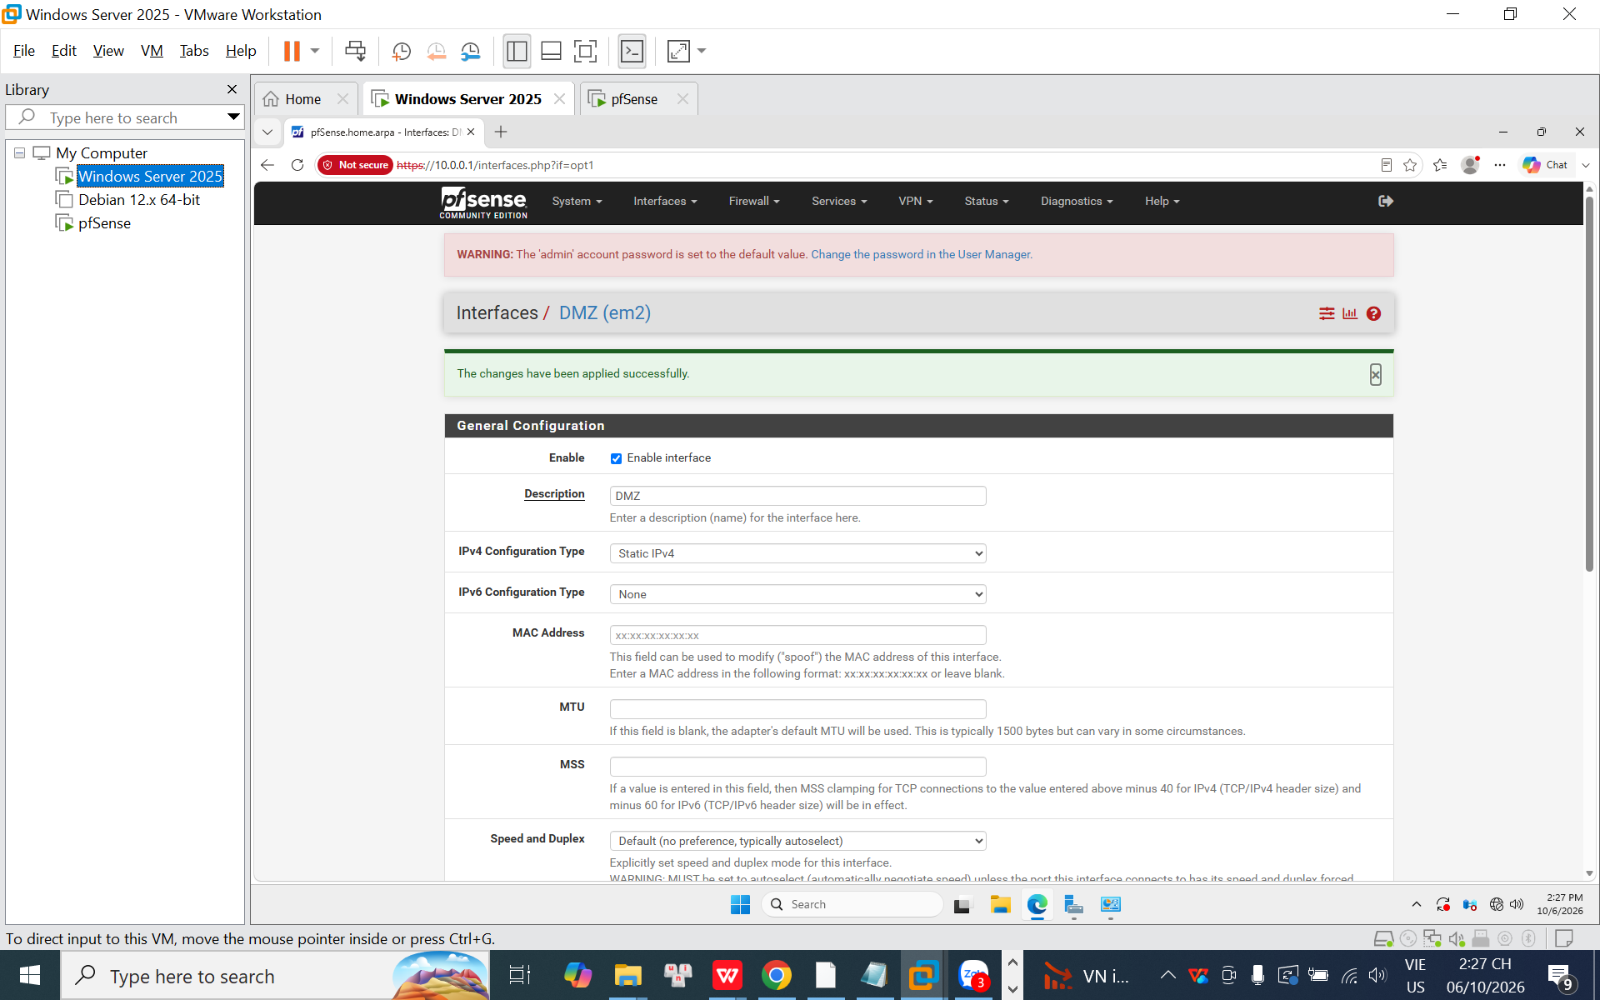

7. Kiểm tra Outbound NAT tự động (Automatic / Hybrid)

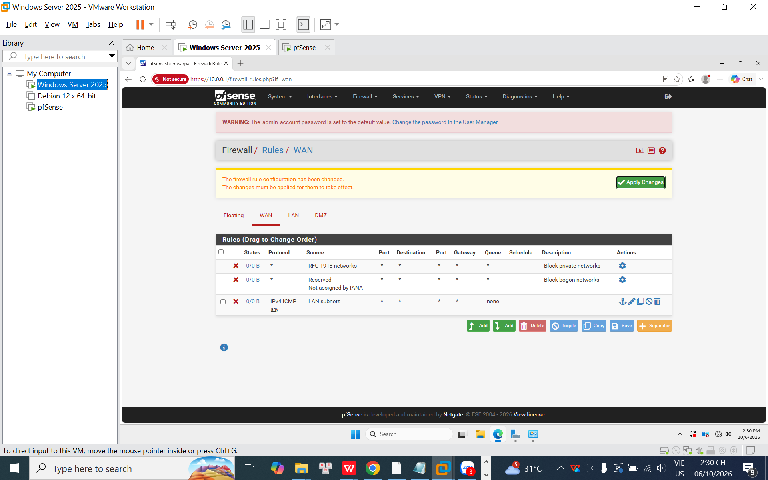

8. Chuẩn hóa ruleset LAN và tạo rule nền tảng

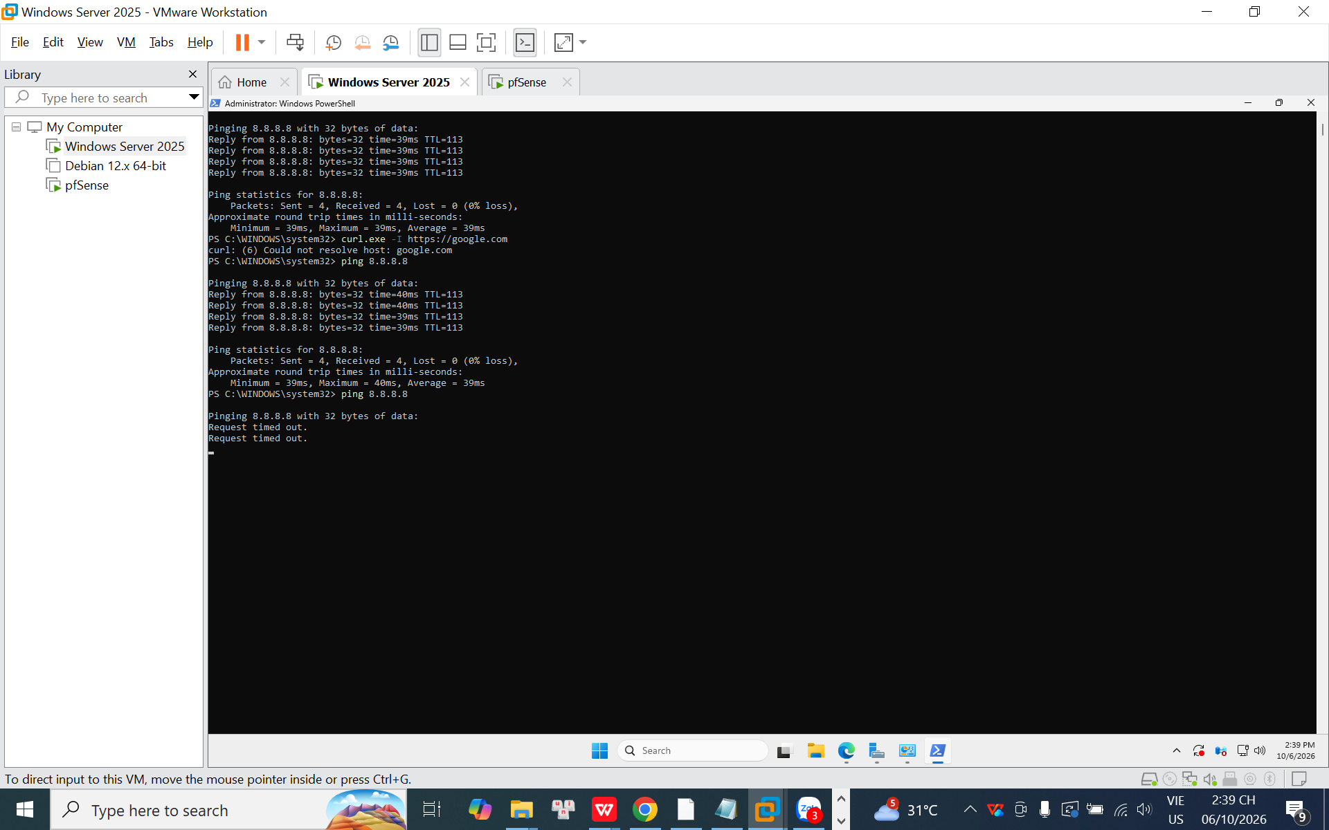

9. Kiểm tra rule nền tảng từ Domain Controller

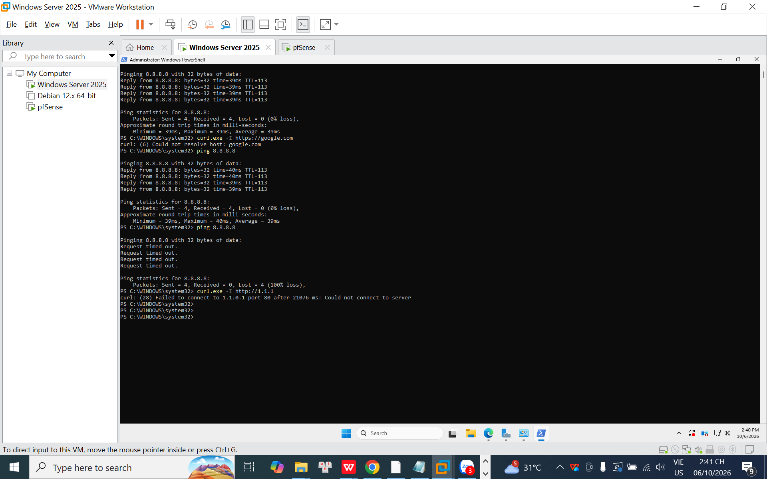

D. CÂU HỎI
1. Phân biệt vai trò của NAT và firewall rule trong mô hình.
NAT: Làm nhiệm vụ dịch chuyển, ánh xạ địa chỉ IP giữa các vùng mạng khác nhau (ví dụ: chuyển IP mạng tư nhân LAN thành IP công cộng WAN để ra được Internet).
Firewall rule: Đóng vai trò kiểm soát an ninh, đưa ra quyết định cho phép (Pass) hoặc chặn bỏ (Block/Reject) gói tin dựa trên các chính sách bảo mật đã cấu hình.
2. Vì sao nên tách máy chủ Web/Mail/FTP vào DMZ thay vì đặt trong LAN?
Để cô lập các máy chủ công khai thường xuyên tiếp xúc trực tiếp với Internet. Nếu các máy chủ ở vùng DMZ bị hacker tấn công chiếm quyền, tường lửa sẽ chặn đứng không cho hacker tấn công lây lan sang vùng LAN nội bộ (nơi chứa dữ liệu tối mật của doanh nghiệp).
3. Nếu rule Block nằm dưới một rule Pass tổng quát thì kết quả có thể như thế nào?
Luật Block sẽ bị vô hiệu hóa hoàn toàn. Lý do là vì tường lửa pfSense xử lý các luật theo thứ tự từ trên xuống dưới, khi gói tin khớp với luật Pass tổng quát ở trên, nó sẽ được cho qua ngay lập tức và hệ thống bỏ qua không xét các luật phía dưới nữa.
4. Muốn chặn ping nhưng vẫn cho truy cập web, cần cấu hình các rule nào?
Cần cấu hình 2 luật cơ bản trên giao diện LAN (theo thứ tự từ trên xuống dưới):
1. Rule 1: Block | Protocol: ICMP | Source: LAN net | Destination: Any (để chặn Ping).
2. Rule 2: Pass | Protocol: TCP | Source: LAN net | Destination: Any | Port: 80, 443 (để mở cổng chạy Web).
5. Logging của firewall giúp ích gì trong xử lý sự cố?
Giúp người quản trị theo dõi, giám sát lưu lượng mạng theo thời gian thực; dễ dàng phát hiện, định vị chính xác địa chỉ IP nguồn đang tạo ra lỗi hoặc nhận diện sớm các hành vi dò quét, tấn công trái phép vào hệ thống để kịp thời đưa ra phương án xử lý.
6. Nêu ít nhất ba biện pháp hardening cho pfSense trong mô hình này.
1. Đổi ngay mật khẩu tài khoản quản trị mặc định (admin/pfsense) thành mật khẩu phức tạp.
2. Tắt tính năng quản trị qua HTTP, bắt buộc chỉ cho phép truy cập WebGUI bằng giao thức mã hóa HTTPS bảo mật cao.
3. Thay đổi số cổng kết nối quản trị mặc định (Port 443) sang một số cổng ngẫu nhiên khác để tránh bị tin tặc dò quét thông tin tự động.

